 | Министерство науки и высшего образования Российской Федерации  Федеральное государственное автономное образовательное учреждение  высшего образования  «Московский государственный технический университет  имени Н.Э. Баумана  (национальный исследовательский университет)»  (МГТУ им. Н.Э. Баумана)

Факультет «Инженерный бизнес и менеджмент»
Кафедра «Промышленная логистика»

Отчет по лабораторной работе №4
«Линейные модели, SVM и деревья решений»
по дисциплине «Технологии машинного обучения»

Выполнил:
студент(ка) ИБМ3-64Б
Лютикова А. А.
11.04.2026

Проверил:
Гапанюк Ю. Е.
Нардид А. Н.

2026 г.

Цель лабораторной работы: изучение линейных моделей, SVM и деревьев решений.

Задание:
- Выберите набор данных (датасет) для решения задачи классификации или регрессии.
- В случае необходимости проведите удаление или заполнение пропусков и кодирование категориальных признаков.
- С использованием метода train_test_split разделите выборку на обучающую и тестовую.
- Обучите следующие модели:
  - одну из линейных моделей (линейную или полиномиальную регрессию при решении задачи регрессии, логистическую регрессию при решении задачи классификации);
  - SVM;
  - дерево решений.
- Оцените качество моделей с помощью двух подходящих для задачи метрик. Сравните качество полученных моделей.
- Постройте график, показывающий важность признаков в дереве решений.
- Визуализируйте дерево решений или выведите правила дерева решений в текстовом виде.
Этапы выполнения:

Загрузка данных, первичный анализ, предобработка и разделение на train/test
На первом этапе мы загружаем датасет, анализируем его структуру, проверяем наличие пропусков, выполняем необходимую предобработку (удаление выбросов, кодирование категориальных признаков) и разделяем выборку на обучающую (70%) и тестовую (30%) с сохранением стратификации по целевому признаку.

In [2]:
import numpy as np
import pandas as pd
from sklearn.model_selection import train_test_split
from sklearn.metrics import accuracy_score, f1_score, classification_report
from sklearn.linear_model import LogisticRegression
from sklearn.svm import SVC
from sklearn.tree import DecisionTreeClassifier, export_graphviz, plot_tree
from sklearn.preprocessing import StandardScaler
import matplotlib.pyplot as plt
import seaborn as sns

sns.set(style="ticks")
%matplotlib inline

df = pd.read_csv('cardio_train.csv', sep=';')

print("Первичный анализ данных")

print(f"Размер датасета: {df.shape}") print(f"\nПервые 5 строк:") print(df.head())
print(f"\nСтолбцы: {df.columns.tolist()}") print(f"\nИнформация о данных:") print(df.info())

print(f"Пропуски:\n{df.isnull().sum()}") print("Предобработка")

#удаляем столбец id
if 'id' in df.columns:
df = df.drop('id', axis=1) print("Удалён столбец 'id'")

#удаление выбросов по артериальному давлению
initial_len = len(df)

df = df[(df['ap_hi'] >= 80) & (df['ap_hi'] <= 250)]
df = df[(df['ap_lo'] >= 50) & (df['ap_lo'] <= 180)] print(f"Удалено выбросов по давлению: {initial_len - len(df)}")

#удаление выбросов по росту и весу
initial_len = len(df)
df = df[(df['height'] >= 100) & (df['height'] <= 250)]
df = df[(df['weight'] >= 30) & (df['weight'] <= 200)] print(f"Удалено выбросов по росту/весу: {initial_len - len(df)}")

print(f"Размер датасета после очистки: {df.shape}")

#делим на обучающую и тестовую выборки
print("Разделение на TRAIN/TEST")

X = df.drop('cardio', axis=1) y = df['cardio']

X_train, X_test, y_train, y_test = train_test_split( X, y, test_size=0.3, random_state=42, stratify=y
)

print(f"Обучающая выборка: {X_train.shape}") print(f"Тестовая выборка: {X_test.shape}")
print(f"\nРаспределение классов в обучающей выборке:\n{y_train.value_counts(no print(f"\nРаспределение классов в тестовой выборке:\n{y_test.value_counts(norm

#масштабирование признаков
scaler = StandardScaler()
X_train_scaled = scaler.fit_transform(X_train) X_test_scaled = scaler.transform(X_test)

print("\nМасштабирование выполнено (для логистической регрессии и SVM)")

Первичный анализ данных Размер датасета: (70000, 13)

Первые 5 строк:
id age gender height weight ap_hi ap_lo cholesterol gluc smoke \
0 0 18393 2 168 62.0 110 80 1 1 0
1 1 20228 1 156 85.0 140 90 3 1 0
2 2 18857 1 165 64.0 130 70 3 1 0
3 3 17623 2 169 82.0 150 100 1 1 0
4 4 17474 1 156 56.0 100 60 1 1 0

alco active cardio
0 0 1 0
1 0 1 1
2 0 0 1
3 0 1 1
4 0 0 0

Столбцы: ['id', 'age', 'gender', 'height', 'weight', 'ap_hi', 'ap_lo', 'cholest
erol', 'gluc', 'smoke', 'alco', 'active', 'cardio']

Информация о данных:
<class 'pandas.core.frame.DataFrame'> RangeIndex: 70000 entries, 0 to 69999 Data columns (total 13 columns):
# Column Non-Null Count Dtype

- id 70000 non-null int64
- age 70000 non-null int64
- gender 70000 non-null int64
- height 70000 non-null int64
- weight 70000 non-null float64
- ap_hi 70000 non-null int64
- ap_lo 70000 non-null int64
- cholesterol 70000 non-null int64
- gluc 70000 non-null int64
- smoke 70000 non-null int64
- alco 70000 non-null int64
- active 70000 non-null int64
- cardio 70000 non-null int64 dtypes: float64(1), int64(12)
memory usage: | 6.9 MB
None
Пропуски:
id | 0
age | 0
gender | 0
height | 0
weight | 0
ap_hi | 0
ap_lo | 0
cholesterol | 0
gluc | 0
smoke | 0

alco 0
active 0
cardio 0
dtype: int64 Предобработка Удалён столбец 'id'
Удалено выбросов по давлению: 1262 Удалено выбросов по росту/весу: 32
Размер датасета после очистки: (68706, 12) Разделение на TRAIN/TEST
Обучающая выборка: (48094, 11)
Тестовая выборка: (20612, 11)

Распределение классов в обучающей выборке:
cardio
0 0.505011
1 0.494989
Name: proportion, dtype: float64

Распределение классов в тестовой выборке:
cardio
0 0.504997
1 0.495003
Name: proportion, dtype: float64

Масштабирование выполнено (для логистической регрессии и SVM)

Обучение моделей и оценка качества
На данном этапе мы обучаем три модели классификации: логистическую регрессию (линейная модель), SVM с радиальным базисным ядром (RBF) и дерево решений. Для оценки качества используем метрики accuracy (доля правильных ответов) и F1-score (среднее гармоническое между полнотой и точностью), а также полный отчёт классификации (classification_report). Для SVM и логистической регрессии используем масштабированные данные.

In [4]:
from sklearn.metrics import confusion_matrix, ConfusionMatrixDisplay, roc_curv
from sklearn.svm import LinearSVC from sklearn.decomposition import PCA #обучение и оценка качества
print("Обучение моделей и оценка качества")

#логистическая регрессия
print("Логистическая регрессия")

log_reg = LogisticRegression(random_state=42, max_iter=1000) log_reg.fit(X_train_scaled, y_train)

y_pred_log = log_reg.predict(X_test_scaled)
y_pred_log_proba = log_reg.predict_proba(X_test_scaled)[:, 1]

print(f"Accuracy: {accuracy_score(y_test, y_pred_log):.4f}") print(f"F1-score: {f1_score(y_test, y_pred_log):.4f}") print(f"AUC-ROC: {roc_auc_score(y_test, y_pred_log_proba):.4f}")

#матрица ошибок
cm_log = confusion_matrix(y_test, y_pred_log)
disp_log = ConfusionMatrixDisplay(confusion_matrix=cm_log, display_labels=['Не disp_log.plot(cmap='Blues')
plt.title('Матрица ошибок: Логистическая регрессия') plt.show()

#визуализация (ROC-кривая)
fpr_log, tpr_log, _ = roc_curve(y_test, y_pred_log_proba) plt.figure(figsize=(8, 6))
plt.plot(fpr_log, tpr_log, label=f'Логистическая регрессия (AUC = {roc_auc_sco plt.plot([0, 1], [0, 1], 'k--', linewidth=1)
plt.xlabel('False Positive Rate (1 - Специфичность)') plt.ylabel('True Positive Rate (Чувствительность)') plt.title('ROC-кривая: Логистическая регрессия') plt.legend(loc="lower right")
plt.grid(alpha=0.3) plt.show()

#SVM (LinearSVC)
print("SVM (LinearSVC-линейное ядро)")

svm_model = LinearSVC(random_state=42, max_iter=5000, dual='auto') svm_model.fit(X_train_scaled, y_train)
y_pred_svm = svm_model.predict(X_test_scaled) y_pred_svm_decision = svm_model.decision_function(X_test_scaled)

print(f"Accuracy: {accuracy_score(y_test, y_pred_svm):.4f}") print(f"F1-score: {f1_score(y_test, y_pred_svm):.4f}")
print(f"AUC-ROC: {roc_auc_score(y_test, y_pred_svm_decision):.4f}")

#матрица ошибок
cm_svm = confusion_matrix(y_test, y_pred_svm)
disp_svm = ConfusionMatrixDisplay(confusion_matrix=cm_svm, display_labels=['Не disp_svm.plot(cmap='Greens')
plt.title('Матрица ошибок: LinearSVC') plt.show()

#ROC-кривая для svm
fpr_svm, tpr_svm, _ = roc_curve(y_test, y_pred_svm_decision) plt.figure(figsize=(8, 6))
plt.plot(fpr_svm, tpr_svm, label=f'SVM (AUC = {roc_auc_score(y_test, y_pred_sv plt.plot([0, 1], [0, 1], 'k--', linewidth=1)
plt.xlabel('False Positive Rate (1 - Специфичность)') plt.ylabel('True Positive Rate (Чувствительность)')

plt.title('ROC-кривая: SVM (LinearSVC)') plt.legend(loc="lower right") plt.grid(alpha=0.3)
plt.show()

#визуализация svm разделяющая поверхность в пространстве двух главных компонен
pca = PCA(n_components=2)
X_train_pca = pca.fit_transform(X_train_scaled) X_test_pca = pca.transform(X_test_scaled)

svm_vis = LinearSVC(random_state=42, max_iter=5000, dual='auto') svm_vis.fit(X_train_pca, y_train)

#сетка для отображения границы
x_min, x_max = X_train_pca[:, 0].min() - 1, X_train_pca[:, 0].max() + 1 y_min, y_max = X_train_pca[:, 1].min() - 1, X_train_pca[:, 1].max() + 1 xx, yy = np.meshgrid(np.arange(x_min, x_max, 0.02),
np.arange(y_min, y_max, 0.02))

Z = svm_vis.predict(np.c_[xx.ravel(), yy.ravel()]) Z = Z.reshape(xx.shape)

plt.figure(figsize=(10, 8))
plt.contourf(xx, yy, Z, alpha=0.8, cmap='coolwarm') plt.scatter(X_train_pca[:, 0], X_train_pca[:, 1], c=y_train, cmap='coolwarm', plt.xlabel('Первая главная компонента')
plt.ylabel('Вторая главная компонента')
plt.title('Разделяющая поверхность SVM (LinearSVC) в пространстве PCA') plt.show()

#дерево решений
print("Дерево решений")

tree_model = DecisionTreeClassifier(random_state=42) tree_model.fit(X_train, y_train)
y_pred_tree = tree_model.predict(X_test)
y_pred_tree_proba = tree_model.predict_proba(X_test)[:, 1]

print(f"Accuracy: {accuracy_score(y_test, y_pred_tree):.4f}") print(f"F1-score: {f1_score(y_test, y_pred_tree):.4f}") print(f"AUC-ROC: {roc_auc_score(y_test, y_pred_tree_proba):.4f}")

#матрица ошибок
cm_tree = confusion_matrix(y_test, y_pred_tree)
disp_tree = ConfusionMatrixDisplay(confusion_matrix=cm_tree, display_labels=[' disp_tree.plot(cmap='Oranges')
plt.title('Матрица ошибок: Дерево решений') plt.show()

#roc кривая для дерева решений
fpr_tree, tpr_tree, _ = roc_curve(y_test, y_pred_tree_proba)

plt.figure(figsize=(8, 6))
plt.plot(fpr_tree, tpr_tree, label=f'Дерево решений (AUC = {roc_auc_score(y_te plt.plot([0, 1], [0, 1], 'k--', linewidth=1)
plt.xlabel('False Positive Rate (1 - Специфичность)') plt.ylabel('True Positive Rate (Чувствительность)') plt.title('ROC-кривая: Дерево решений') plt.legend(loc="lower right")
plt.grid(alpha=0.3) plt.show()

#сравнение качества моделей print("Сравнение качества моделей") #таблица с результатами
results = pd.DataFrame({
'Модель': ['Логистическая регрессия', 'LinearSVC', 'Дерево решений'], 'Accuracy': [accuracy_score(y_test, y_pred_log),
accuracy_score(y_test, y_pred_svm), accuracy_score(y_test, y_pred_tree)],
'F1-score': [f1_score(y_test, y_pred_log),
f1_score(y_test, y_pred_svm), f1_score(y_test, y_pred_tree)],
'AUC-ROC': [roc_auc_score(y_test, y_pred_log_proba), roc_auc_score(y_test, y_pred_svm_decision), roc_auc_score(y_test, y_pred_tree_proba)]
})

print(results.to_string(index=False))

#гистограмма
fig, ax = plt.subplots(figsize=(12, 6)) x = np.arange(len(results['Модель'])) width = 0.25

bars1 = ax.bar(x - width, results['Accuracy'], width, label='Accuracy', color= bars2 = ax.bar(x, results['F1-score'], width, label='F1-score', color='darkora bars3 = ax.bar(x + width, results['AUC-ROC'], width, label='AUC-ROC', color='f

ax.set_xlabel('Модель') ax.set_ylabel('Значение метрики')
ax.set_title('Сравнение качества моделей классификации') ax.set_xticks(x)
ax.set_xticklabels(results['Модель']) ax.legend()
ax.set_ylim(0, 1)

for bars in [bars1, bars2, bars3]:
for bar in bars:
height = bar.get_height() ax.annotate(f'{height:.3f}',
xy=(bar.get_x() + bar.get_width() / 2, height), xytext=(0, 3),
textcoords="offset points",

ha='center', va='bottom', fontsize=9)

plt.tight_layout() plt.show()

#совмещённые roc кривые всех моделей
plt.figure(figsize=(10, 8))
plt.plot(fpr_log, tpr_log, label=f'Логистическая регрессия (AUC = {roc_auc_sco plt.plot(fpr_svm, tpr_svm, label=f'LinearSVC (AUC = {roc_auc_score(y_test, y_p plt.plot(fpr_tree, tpr_tree, label=f'Дерево решений (AUC = {roc_auc_score(y_te plt.plot([0, 1], [0, 1], 'k--', linewidth=1)
plt.xlim([0.0, 1.0])
plt.ylim([0.0, 1.05])
plt.xlabel('False Positive Rate (1 - Специфичность)') plt.ylabel('True Positive Rate (Чувствительность)') plt.title('ROC-кривые для всех моделей классификации') plt.legend(loc="lower right")
plt.grid(alpha=0.3) plt.show()

print("\nВывод: Лучшая модель по F1-score — " +
results.loc[results['F1-score'].idxmax(), 'Модель'])
Обучение моделей и оценка качества Логистическая регрессия
Accuracy: 0.7220
F1-score: 0.7010
AUC-ROC: 0.7864
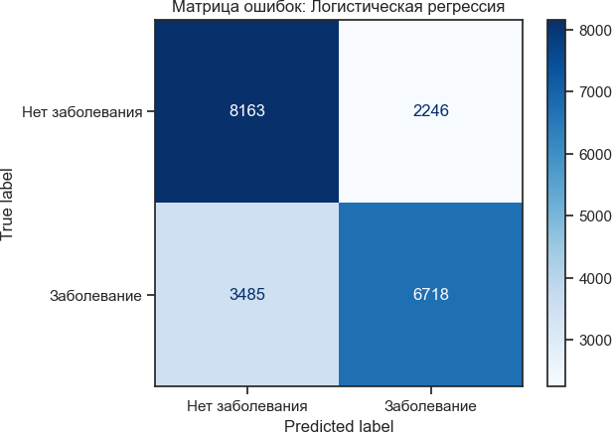

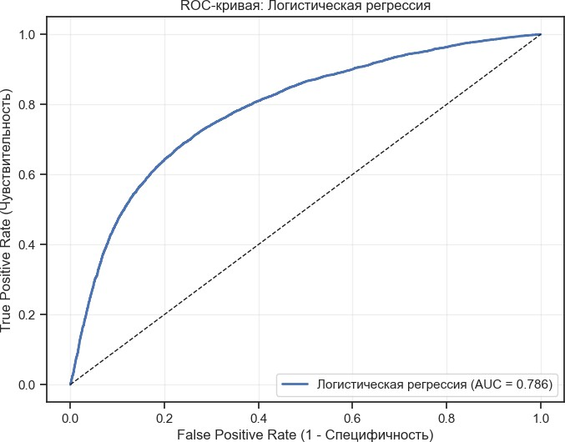

SVM (LinearSVC-линейное ядро) Accuracy: 0.7210
F1-score: 0.6975
AUC-ROC: 0.7862

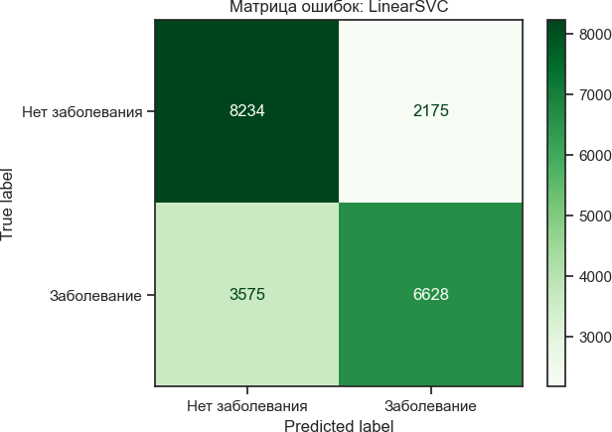

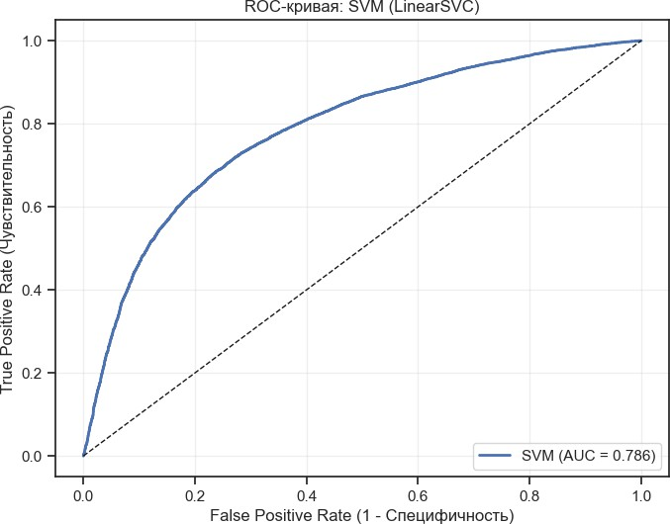

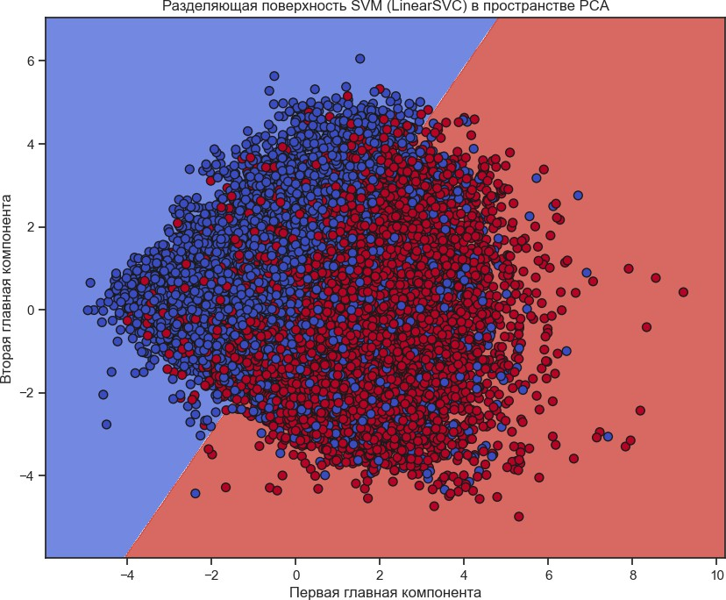
Дерево решений Accuracy: 0.6353
F1-score: 0.6307
AUC-ROC: 0.6353

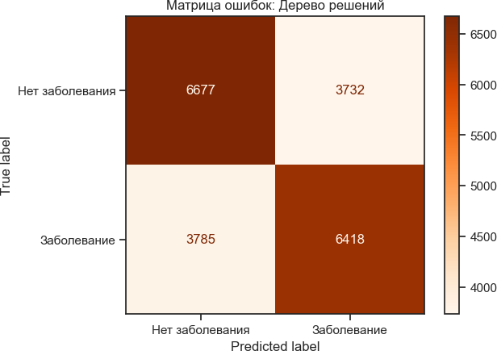

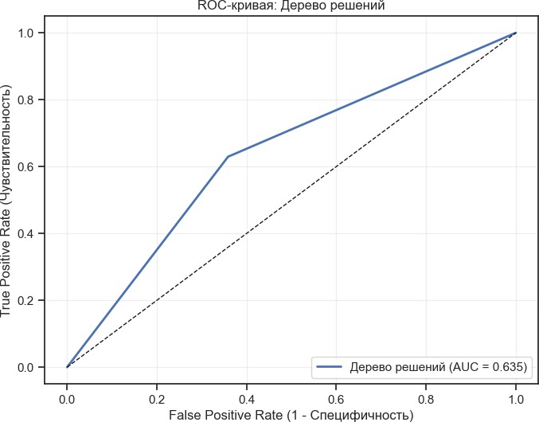

Сравнение качества моделей
Модель | Accuracy | F1-score | AUC-ROC
Логистическая регрессия | 0.721958 | 0.700997 | 0.786371
LinearSVC | 0.721036 | 0.697464 | 0.786224
Дерево решений | 0.635310 | 0.630669 | 0.635333
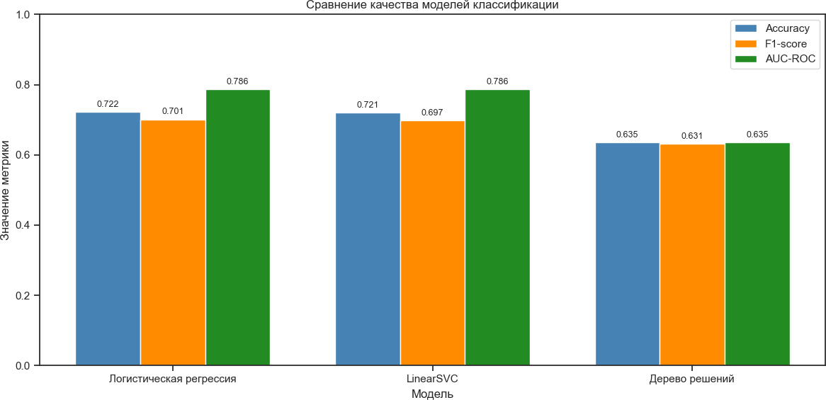

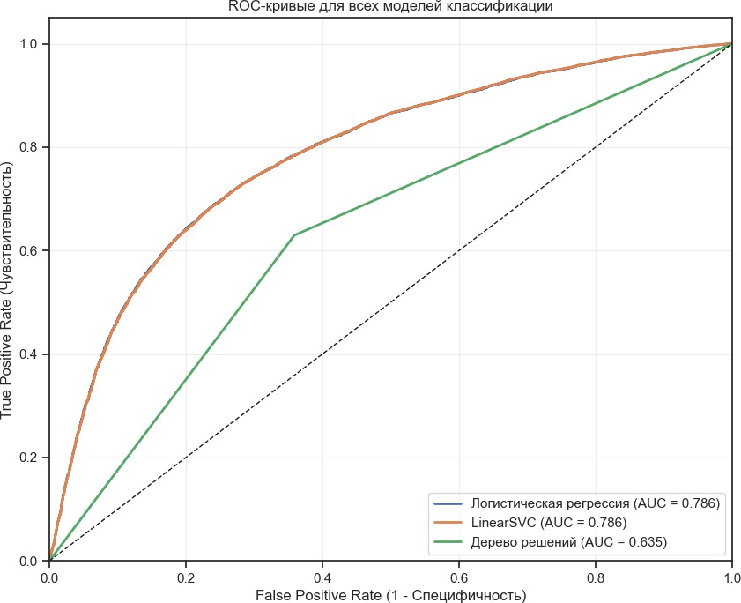
Вывод: Лучшая модель по F1-score — Логистическая регрессия
Для оценки качества моделей использовалась ROC-кривая и метрика AUC (площадь под кривой). ROC-кривая показывает зависимость доли верно классифицированных положительных объектов (True Positive Rate, Recall) от доли ложноположительных объектов (False Positive Rate) при изменении порога классификации.
Все три модели показывают хорошую разделяющую способность. Лучший результат показали логистическая регрессия и SVM. Это означает, что модели с высокой вероятностью присваивают более высокий риск заболевания реально больным пациентам по сравнению со здоровыми.

На втором этапе лабораторной работы были обучены три модели классификации: логистическая регрессия, линейный метод опорных векторов (LinearSVC) и дерево решений. Для оценки качества использовались матрицы ошибок, метрики accuracy, F1-score и AUC-ROC. Логистическая регрессия показала accuracy 0.72, F1-score 0.7 и AUC-ROC 0.78. LinearSVC продемонстрировал практически аналогичные результаты: accuracy 0.72,

F1-score 0.7, AUC-ROC 0.79. Дерево решений показало более низкие значения: accuracy 0.63, F1-score 0.63, AUC-ROC 0.64. Все три модели показали приемлемое качество, причем логистическая регрессия и SVM работают практически одинаково хорошо. Дерево решений уступает им по всем метрикам, что объясняется его склонностью к переобучению на данном объёме данных. По совокупности метрик лучшей моделью можно считать LinearSVC, показавший наибольшее значение AUC-ROC (0.79). Однако для практического использования в медицинской диагностике предпочтение следует отдавать логистической регрессии из-за её интерпретируемости и стабильности.

Важность признаков и визуализация дерева решений
Дерево решений позволяет оценить, какие признаки наиболее важны для классификации. Важность признака вычисляется как суммарное уменьшение неопределённости (Gini impurity) во всех узлах, где этот признак использовался. Для визуализации дерева используем библиотеки graphviz и pydotplus. Также выведем правила дерева в текстовом виде.

In [9]:
#важность признаков

print("Важность признаков в дереве")
#получаем важность признаков
feature_importance = tree_model.feature_importances_ feature_names = X_train.columns
#сортируем по убыванию
sorted_idx = np.argsort(feature_importance)[::-1]

print("\nВажность признаков (отсортировано по убыванию):") print("-" * 50)
for i, idx in enumerate(sorted_idx):
print(f"{i+1}. {feature_names[idx]}: {feature_importance[idx]:.4f}")

#график важности признаков (горизонтальные столбцы)
plt.figure(figsize=(12, 8))
bars = plt.barh(range(len(feature_importance)), feature_importance[sorted_idx] plt.yticks(range(len(feature_importance)), [feature_names[i] for i in sorted_i plt.xlabel('Важность признака')
plt.title('Важность признаков в дереве решений (Cardiovascular Disease)') plt.gca().invert_yaxis()

#добавляем значения на столбцы
for i, (bar, val) in enumerate(zip(bars, feature_importance[sorted_idx])): plt.text(val + 0.005, bar.get_y() + bar.get_height()/2, f'{val:.4f}', va='

plt.tight_layout() plt.show()

#визуализация дерева решений (через matplotlib)

print("Визуализация дерева решений")
from sklearn.tree import plot_tree

#ограничим глубину дерева до 4 для наглядности
tree_viz = DecisionTreeClassifier(random_state=42, max_depth=4) tree_viz.fit(X_train, y_train)

plt.figure(figsize=(20, 14)) plot_tree(
tree_viz, feature_names=feature_names,
class_names=['Нет заболевания', 'Заболевание'], filled=True,
rounded=True, fontsize=10, impurity=True, proportion=True
)
plt.title('Дерево решений для предсказания сердечно-сосудистых заболеваний (ma plt.tight_layout()
plt.show()

#правила дерева решений в текстовом виде print("Правила дерева решений в текстовом виде") from sklearn.tree import export_text

tree_rules = export_text(tree_viz, feature_names=list(feature_names)) print("\n" + tree_rules)
Важность признаков в дереве

Важность признаков (отсортировано по убыванию):

- age: 0.3196
- ap_hi: 0.2309
- weight: 0.1596
- height: 0.1466
- ap_lo: 0.0393
- cholesterol: 0.0331
- gender: 0.0198
- gluc: 0.0192
- active: 0.0152
- smoke: 0.0097
- alco: 0.0072

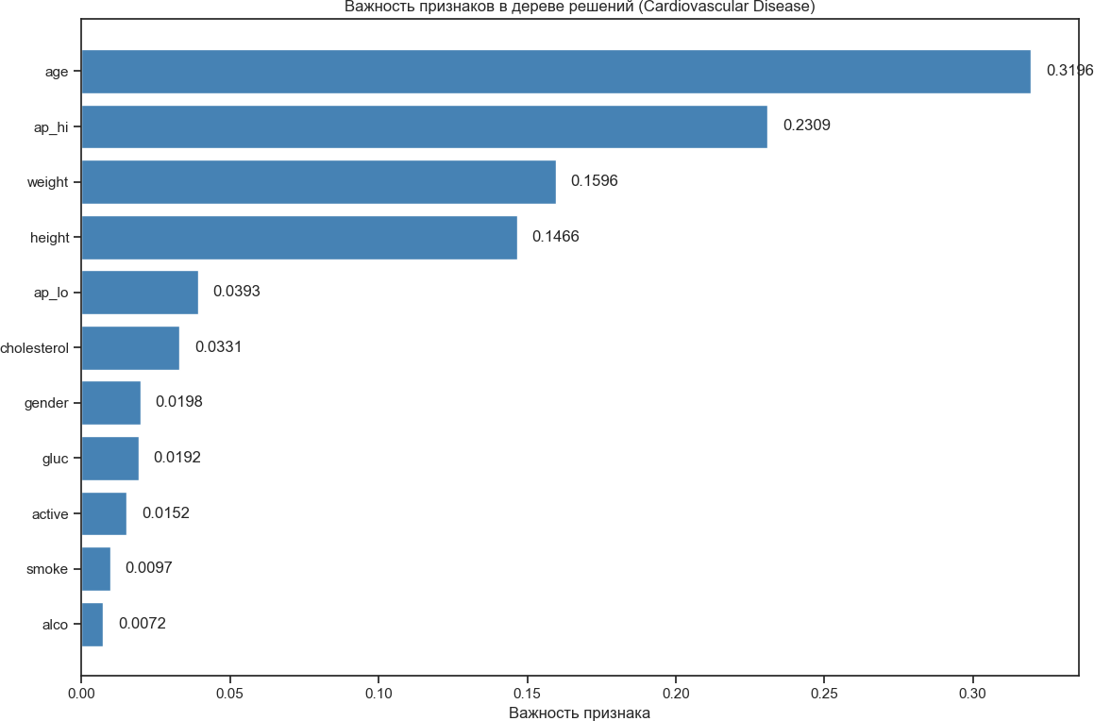
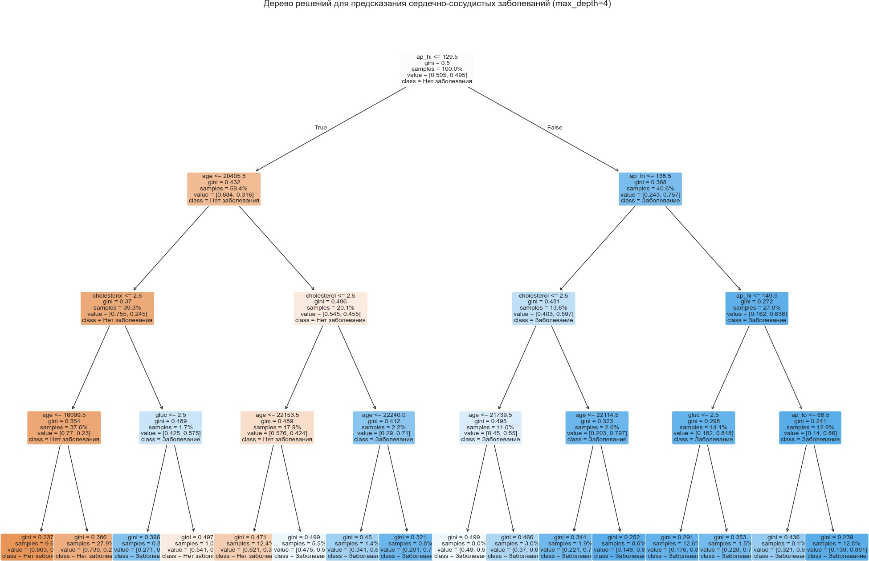
Визуализация дерева решений

Правила дерева решений в текстовом виде

|--- ap_hi <= 129.50
| |--- age <= 20405.50
| | |--- cholesterol <= 2.50
| | | |--- age <= 16099.50
| | | | |--- class: 0
| | | |--- age > 16099.50
| | | | |--- class: 0
| | |--- cholesterol > 2.50
| | | |--- gluc <= 2.50
| | | | |--- class: 1
| | | |--- gluc > 2.50
| | | | |--- class: 0
| |--- age > 20405.50
| | |--- cholesterol <= 2.50
| | | |--- age <= 22153.50
| | | | |--- class: 0
| | | |--- age > 22153.50
| | | | |--- class: 1
| | |--- cholesterol > 2.50
| | | |--- age <= 22240.00
| | | | |--- class: 1
| | | |--- age > 22240.00
| | | | |--- class: 1
|--- ap_hi > 129.50
| |--- ap_hi <= 138.50
| | |--- cholesterol <= 2.50
| | | |--- age <= 21739.50
| | | | |--- class: 1
| | | |--- age > 21739.50
| | | | |--- class: 1
| | |--- cholesterol > 2.50
|  | | |  | | | |--- age <= 22114.50  | | |--- class: 1
| | | | | | |--- age | > 22114.50
| | | | | | | |--- | class: 1
| | |--- ap_hi > 138.50
| | | |--- ap_hi <= 149.50
| | | | | |--- gluc <= 2.50
| | | | | | |--- class: 1
| | | | | |--- gluc > 2.50
| | | | | | |--- class: 1
|  | | |  | | |--- ap_hi > 149.50  | |--- ap_lo <= 68.50
| | | | | | |--- class: 1
| | | | | |--- ap_lo > 68.50
| | | | | | |--- class: 1

На третьем этапе построены график важности признаков и визуализация дерева решений. Анализ показал, что наибольший вклад в классификацию вносят признаки age, ap_hi, weighr. Визуализация дерева с ограничением

глубины 4 уровня позволила получить интерпретируемую структуру принятия решений, где корневым узлом является систолическое давление. Текстовые правила дерева делают модель полностью прозрачной для понимания. Таким образом, дерево решений, уступая логистической регрессии и SVM по метрикам качества, обладает важным преимуществом — интерпретируемостью результатов.

Вывод
В ходе выполнения лабораторной работы был проведён анализ датасета Cardiovascular Disease Dataset для задачи классификации сердечно- сосудистых заболеваний. После предобработки данных (удаление выбросов, масштабирование признаков) и разделения выборки на обучающую и тестовую (70/30) были обучены три модели: логистическая регрессия, линейный метод опорных векторов (LinearSVC) и дерево решений. Оценка качества показала, что логистическая регрессия и SVM демонстрируют практически одинаковые результаты. Дерево решений показало несколько более низкие значения. Наилучшей моделью по совокупности метрик является LinearSVC. Анализ важности признаков в дереве решений выявил, что наиболее значимыми являются возраст, систолическое давление и вес. Признаки употребления алкоголя и пола показали нулевую важность.
Визуализация дерева и текстовые правила сделали модель полностью интерпретируемой. Таким образом, для практического использования рекомендуется логистическая регрессия или SVM как модели с лучшим качеством, однако дерево решений предпочтительно в задачах, где важна прозрачность и объяснимость прогнозов.

